Aktywność ekonomiczna ludności w województwie świętokrzyskim w 1 kwartale 2022 r. (dane wstępne)

Ludność aktywna zawodowo w 1 kwartale 2022 r. stanowiła 55,3% ludności w wieku 15-89 lat. W porównaniu z 1 kwartałem 2021 r. wskaźnik ten zwiększył się o 0,8 p.proc. Wzrósł również współczynnik zatrudnienia (o 1,4 p.proc.), który wyniósł 52,9%, natomiast stopa bezrobocia obniżyła się o 1,5 p.proc do 4,1%. Mniej niż przed rokiem było biernych zawodowo – o 2,5%.
55,3%
Współczynnik aktywności zawodowej osób w wieku 15-89 lat

Tabl. 1. Podstawowe wyniki BAEL
Wyszczególnienie | 1 kwartał 2021 | 4 kwartał 2021 | 1 kwartał 2022
Aktywni zawodowo w tys. | 534 | 544 | 536
pracujący | 504 | 526 | 513
bezrobotni | 30 | 19 | 22
Bierni zawodowo w tys. | 445 | 427 | 434
Współczynnik aktywności zawodowej w % | 54,5 | 56,0 | 55,3
Wskaźnik zatrudnienia w % | 51,5 | 54,1 | 52,9
Stopa bezrobocia w % | 5,6 | 3,5 | 4,1

Aktywni zawodowo
Zdecydowanie wyższy współczynnik aktywności zawodowej odnotowano wśród mężczyzn
W 1 kwartale 2022 r. liczba aktywnych zawodowo w województwie świętokrzyskim ukształtowała się na poziomie 536 tys. osób. Większość z nich (57,5%) stanowili mężczyźni. Liczba aktywnych zawodowo zwiększyła się w skali roku o 0,4%. Jej wzrost odnotowano jedynie w grupie mężczyzn (o 2,3%), podczas gdy wśród kobiet wystąpił spadek (o 2,1%).
Liczba aktywnych zawodowo rosła na obszarach wiejskich – o 2,0%, podczas gdy w miastach na przestrzeni roku populacja ta zmniejszyła się o 1,7%. Udział mieszkańców obszarów wiejskich w liczbie aktywnych zawodowo wyniósł 57,6%.
Współczynnik aktywności zawodowej ukształtował się na poziomie o 0,8 p.proc. wyższym niż rok wcześniej i wyniósł 55,3%. W podziale według płci zdecydowanie wyższą jego wartość nadal notowano wśród mężczyzn – 65,7%, wobec 45,6% u kobiet. Wyższy poziom odnotowano na wsi – 57,5%. W miastach wskaźnik aktywności zawodowej wyniósł 52,4%. Większa wartość wskaźnika na wsi to efekt wysokiej aktywności ludności związanej z gospodarstwem rolnym. Współczynnik aktywności zawodowej w tej grupie wyniósł 71,7%, podczas gdy wśród mieszkańców wsi niezwiązanych z gospodarstwem rolnym – 49,1%.
Wzrost współczynnika aktywności zawodowej to wynik jego wyższego poziomu wśród osób w wieku 55-89 lat (o 1,2 p.proc. do 27,0%) oraz 25-34 lata (o 1,0 p.proc. do 83,0%). W pozostałych grupach wystąpił spadek, przy czym największy wśród osób w wieku 15-24 lata (o 1,1 p.proc. do 26,6%) i 35-44 lata (o 0,8 p.proc. do 86,6%).
Duże różnice aktywności ekonomicznej utrzymały się w zależności od wykształcenia badanych. Zdecydowanie najwyższy poziom współczynnika aktywności ekonomicznej ludności notowany był w dalszym ciągu w grupie osób z wykształceniem wyższym (79,5%), przy czym na przestrzeni roku zmniejszył się on o 0,2%. Minimalny spadek odnotowano również wśród osób z wykształceniem policealnym i średnim zawodowym (o 0,1 p.proc. do 60,5%). Najwyższy wzrost odnotowano wśród posiadających wykształcenie gimnazjalne, podstawowe, niepełne podstawowe lub bez wykształcenia szkolnego (o 1,6 p.proc. do 16,5%) oraz średnie ogólnokształcące (o 1,6 proc. do 48,2%).
Pracujący
Większa niż przed rokiem liczba pracujących była efektem wzrostu na wsi, podczas gdy w miastach odnotowano spadek
Liczba pracujących w 1 kwartale 2022 r. ukształtowała się na poziomie 513 tys. i zwiększyła się w skali roku o 1,8%. Wyższy wzrost liczby pracujących wystąpił wśród mężczyzn (o 2,1%), podczas gdy w grupie kobiet zwiększyła się ona o 1,4%. Liczba pracujących na wsi wzrosła o 3,9%, podczas gdy w miastach zmniejszyła się o 0,9%.
Zmniejszyło się obciążenie pracujących osobami niepracującymi. W 1 kwartale 2022 r. na 1000 pracujących przypadało 889 bezrobotnych i biernych zawodowo.
Wskaźnik zatrudnienia będący miernikiem zaangażowania ludności w procesie pracy ukształtował się na poziomie wyższym niż rok wcześniej (o 1,4 p.proc.) i wyniósł 52,9%. Podobnie jak w przypadku współczynnika aktywności ekonomicznej, także wskaźnik za-trudnienia różnicowała płeć. Zdecydowanie wyższy był wśród mężczyzn, spośród których pracowało 62,3%. Kobiety rzadziej podejmowały pracę (44,2% z nich to osoby pracujące). Wskaźnik wyższy niż przed rokiem był zarówno wśród mężczyzn (o 2,0 p.proc.), jak i kobiet (o 0,9 p.proc.).
Nadal wyższy wskaźnik zatrudnienia notowano wśród ludności zamieszkałej na wsi, gdzie zwiększył się on na przestrzeni roku o 2,4 p.proc. osiągając wartość 55,2%, podczas gdy w miastach tylko o 0,1 p.proc. i wyniósł 50,1%. Większy wskaźnik na wsi dotyczył przede wszystkim ludności wiejskiej niezwiązanej z gospodarstwem rolnym, w przypadku której odnotowano wzrost o 5,4 p.proc.
Wzrost wskaźnika zatrudnienia wystąpił w większości grup wieku
Wyraźny wzrost wskaźnika zatrudnienia wystąpił m.in. wśród osób w wieku 25-34 lata (o 2,1 p.proc.), a także 15-24 lata (o 1,5 p.proc.) oraz 55-89 lat lata (o 1,2 p.proc.). Spadek wystąpił jedynie w grupie osób 35-44 lata (o 0,5 p.proc.).
Poziom wskaźnika zatrudnienia również znacznie różnicował poziom wykształcenia. Zdecydowanie najwyższą jego wartość odnotowano wśród pracowników, którzy ukończyli szkołę wyższą – 77,8%, ale w stosunku do roku ubiegłego zmniejszył się o 0,2 p.proc. W pozostałych grupach wykształcenia odnotowano wzrost wskaźnika zatrudnienia, przy czym najwyższy wśród osób z wykształceniem gimnazjalnym, podstawowym, niepełnym podstawowym lub bez wykształcenia szkolnego (o 3,4 p.proc.) oraz zasadniczym zawodowym (o 2,0 p.proc.).
Wykres 1. Wskaźnik zatrudnienia według wykształcenia
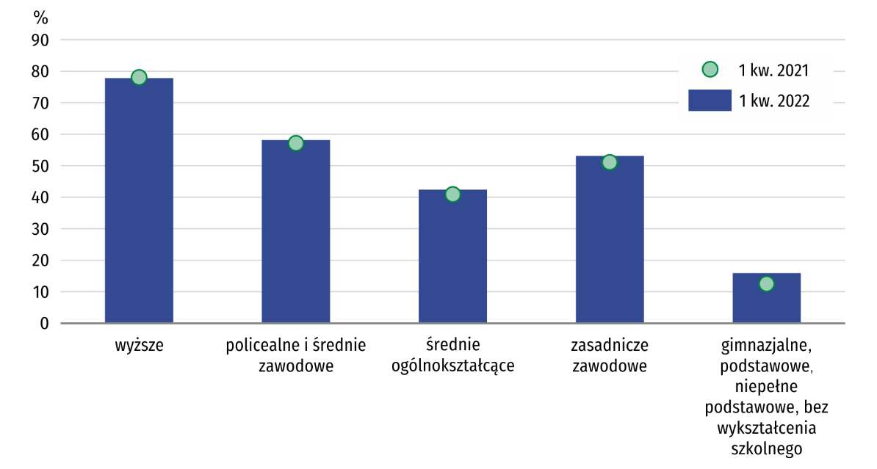
W 1 kwartale 2022 r. w sektorze prywatnym w województwie świętokrzyskim pracowało 390 tys. osób, tj. 76,0% ogółu pracujących. Wśród nich dominowali mężczyźni, jednak ich udział obniżył się do 62,7% (o 1,0 p.proc.). Odmiennie przedstawiała się sytuacja w sektorze publicznym, w którym wśród 123 tys. pracujących przeważały kobiety, a ich udział zmalał do 61,8%. Wzrost liczby pracowników w stosunku do roku poprzedniego odnotowano jedynie w sektorze prywatnym (o 4,0%). W jednostkach publicznych odnotowano ubytek (o 5,4%).
Zatrudnieni stanowili 75,0% ogółu pracujących, a pracodawcy i pracujący na własny rachunek – 24,2%. Mężczyźni przeważali zarówno w grupie zatrudnionych, jak i wśród pracodawców i pracujących na własny rachunek, stanowiąc odpowiednio 53,5% i 66,9%. O ich przewadze wśród zatrudnionych zdecydował sektor prywatny, w którym stanowili 60,7% ogółu.
Mężczyźni przeważali w grupie zatrudnionych w sektorze prywatnym oraz wśród pracodawców i pracujących na własny rachunek. Wśród zatrudnionych w sektorze publicznym było natomiast więcej kobiet

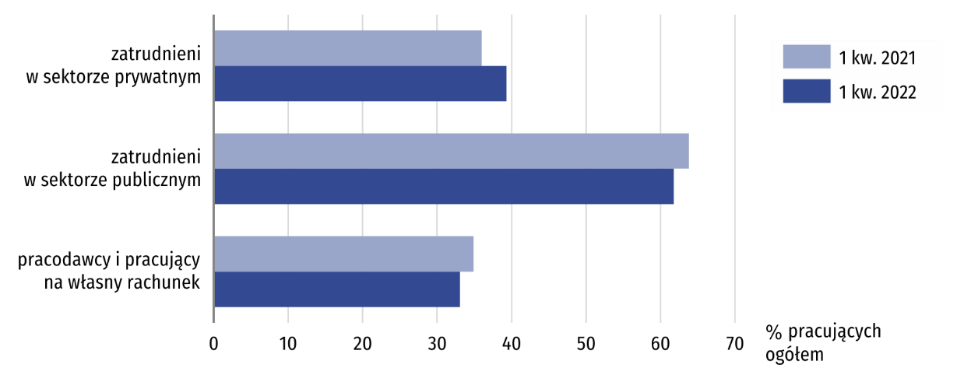
Wykres 2. Pracujące kobiety według statusu zatrudnienia i sektorów własności
Liczba zatrudnionych szybciej rosła wśród kobiet – o 6,5%, podczas gdy wśród mężczyzn – o 4,0%. W grupie pracodawców i pracujących na własny rachunek kierunek zmian również był niezależny od płci, jednak wyraźnie większy ubytek dotyczył kobiet – o 8,9%. W grupie mężczyzn osób pracujących w tym charakterze było o 2,4% mniej niż przed rokiem.
Osoby zatrudnione na czas nieokreślony stanowiły 86,5% ogółu. Ich wyższy odsetek występował w sektorze publicznym, w którym wyniósł 92,7%. W sektorze prywatnym zatrudnieni na czas nieokreślony stanowili 83,7%.
Nieco wyższym udziałem zatrudnionych na czas nieokreślony charakteryzowali się mężczyźni (87,4%, wobec 86,0% w grupie kobiet). W miastach zatrudnieni na czas nieokreślony stanowili 88,6% pracujących, a na wsi – 84,7%.
Najliczniejszą grupę zawodową w województwie świętokrzyskim stanowili robotnicy przemysłowi i rzemieślnicy. Ich liczba na przestrzeni roku zwiększyła się o 15,9%, a ich udział wzrósł do 18,6%. Mniejszy odsetek pracujących stanowili specjaliści – 16,0% oraz rolnicy, ogrodnicy, leśnicy i rybacy – 14,6%.
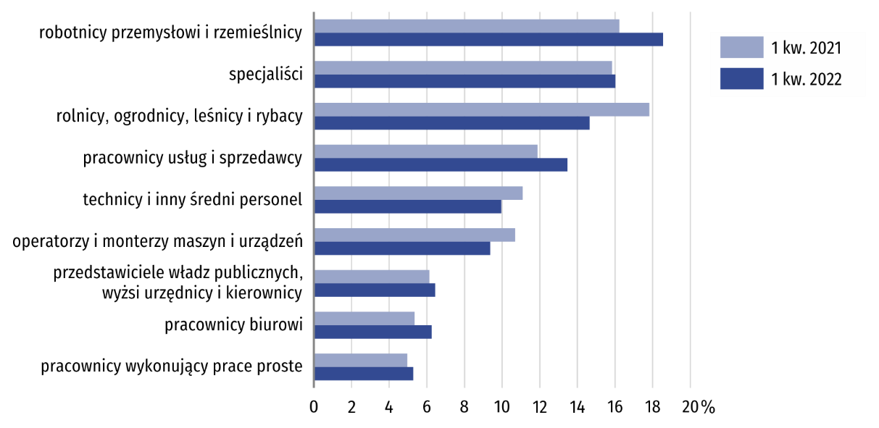
Wykres 3. Pracujący według grup zawodowych
Mężczyźni dominowali m.in. wśród robotników przemysłowych i rzemieślników (90,5%), operatorów i monterów maszyn i urządzeń (89,6%), a także przedstawicieli władz publicznych, wyższych urzędników i kierowników (66,7%). Kobiety przeważały m.in. wśród specjalistów (71,6%), pracowników wykonujących prace proste (70,4%) oraz pracowników biurowych (62,5%).
Wyższy odsetek pracujących, którzy w badanym tygodniu w głównym miejscu pracy przepracowali 40 godzin i więcej, wystąpił wśród mężczyzn, jednak różnica w ciągu roku uległa zmniejszeniu
Zwiększył się udział pracujących, którzy w badanym tygodniu przepracowali 40 godzin i więcej. Stanowili oni 77,8% ogółu (przed rokiem – 75,8%). W dalszym ciągu kobiety pracowały w krótszym wymiarze czasu, przy czym różnica uległa zmniejszeniu. W grupie mężczyzn odsetek pracujących przynajmniej 40 godz. tygodniowo wyniósł 80,8%, a wśród kobiet – 74,2%. Dłużej pracowali mieszkańcy miast. Odsetek pracujących 40 godzin i więcej wyniósł wśród nich 81,6%, podczas gdy na wsi 75,1%.
Bezrobotni
Liczba bezrobotnych (w wieku 15-74 lata) w 1 kwartale 2022 r. wyniosła 22 tys., tj. o 26,7% mniej niż przed rokiem. Do oceny natężenia bezrobocia służy stopa bezrobocia wyrażająca udział bezrobotnych wśród aktywnych zawodowo w wieku 15-89 lat. W 1 kwartale 2022 r. ukształtowała się na poziomie 4,1% (wobec 5,6% rok wcześniej).
Przeciętny czas poszukiwania pracy był o 0,3 miesiąca krótszy niż rok wcześniej i wyniósł 8,3 miesiąca.
Bierni zawodowo
W 1 kwartale 2022 r. zbiorowość biernych zawodowo liczyła 434 tys. osób, tj. 44,7% ogółu ludności w wieku 15-89 lat. Wśród nich dominowały kobiety, które stanowiły 62,7% ogółu, a także mieszkańcy wsi – 52,7%. W skali roku liczba biernych zawodowo zmniejszyła się o 2,5%, co było wynikiem jej spadku wśród mężczyzn (o 6,4%), podczas gdy w grupie kobiet nie uległa zmianie. W podziale według miejsca zamieszkania większy ubytek biernych odnotowano na wsi (o 4,2%), podczas gdy w miastach zmniejszyła się ona o 1,0%.
Wśród biernych zawodowo nadal dominowały osoby w wieku 55-89 lat
Zdecydowanie najliczniejszą grupę biernych zawodowo tworzyły osoby w wieku 55 lat i więcej. W ciągu roku ich liczba zmalała o 3,3% i stanowiła 66,6% ogółu. Stosunkowo duży spadek wystąpił także m.in. wśród osób w wieku 35-44 lata (o 4,5%). Wzrost odnotowano jedynie wśród osób w wieku 25-34 lata (o 7,7%), natomiast liczebność osób w wieku 45-54 lata pozostała na poziomie sprzed roku.
Liczną grupę biernych zawodowo (32,6%) tworzyły osoby z wykształceniem gimnazjalnym, podstawowym, niepełnym podstawowym lub bez wykształcenia. Ich liczba na przestrzeni roku zmniejszyła się jednak o 1,4%. Największy spadek wystąpił wśród osób z wykształceniem zasadniczym zawodowym (o 7,5%) i średnim ogólnokształcącym (o 6,4%). Wzrost liczby biernych zawodowo odnotowano wśród osób z wykształceniem wyższym (o 2,1%) oraz policealnym i średnim zawodowym (o 1,0%).
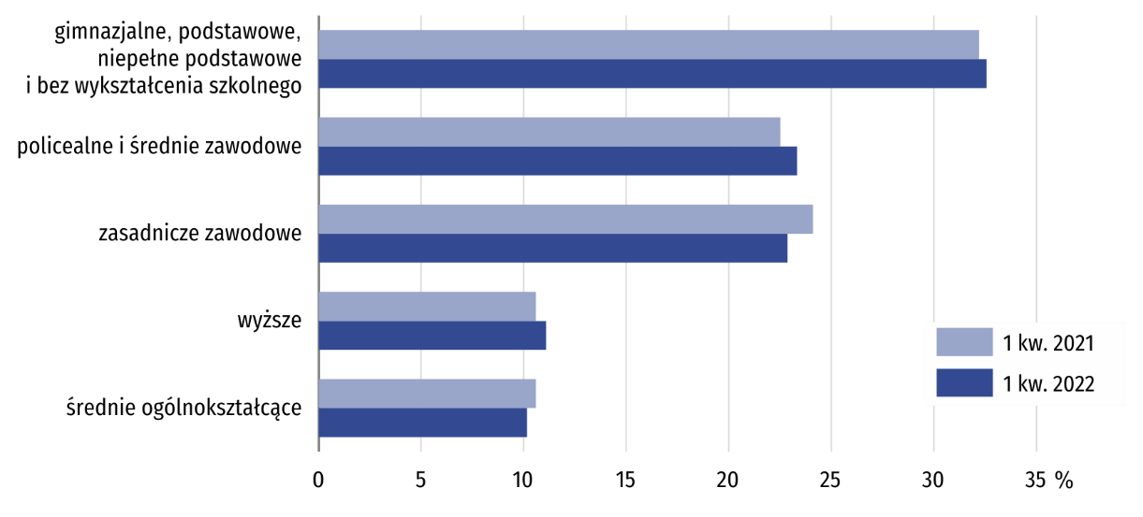
Wykres 4. Bierni zawodowo według wykształcenia
Najważniejszym powodem braku aktywności zawodowej (przyczyny bierności określane są dla populacji biernych zawodowo w wieku 15-74 lata) było pobieranie świadczeń emerytalnych, na co wskazywało 51,4% biernych zawodowo. Jako przyczynę bierności zawodowej 22,1% osób podawało naukę i uzupełnienie kwalifikacji, a 10,1% – chorobę i niepełnosprawność.
Tabl. 2. Aktywność ekonomiczna ludności w wieku 15-89 lat w 1 kwartale 2022 r.
Wyszcze-  gólnienie | Lud-ność | Aktywni zawodowo |  |  | Bierni zawo-dowo | Współ-czyn-nik aktyw-ności zawo-dowej | Wskaź-nik zatrud-nienia | Stopa bez-ro-bocia
Wyszcze-  gólnienie | Lud-ność | ogó-łem | pracu-jący | bezro-botni
Wyszcze-  gólnienie | w tys. |  |  |  |  | w %
Ogółem | 969 | 536 | 513 | 22 | 434 | 55,3 | 52,9 | 4,1
mężczyźni | 469 | 308 | 292 | 16 | 162 | 65,7 | 62,3 | 5,2
kobiety | 500 | 228 | 221 | . | 272 | 45,6 | 44,2 | .
miasta | 433 | 227 | 217 | 11 | 205 | 52,4 | 50,1 | 4,8
wieś | 536 | 308 | 296 | 12 | 228 | 57,5 | 55,2 | 3,9
Z ogółem w wieku:
15–24 lata | 109 | 29 | 25 | . | 80 | 26,6 | 22,9 | .
25–34 | 159 | 132 | 123 | . | 28 | 83,0 | 77,4 | .
35–44 | 157 | 136 | 131 | . | 21 | 86,6 | 83,4 | .
45–54 | 148 | 131 | 128 | . | 16 | 88,5 | 86,5 | .
55-89 lat | 396 | 107 | 105 | . | 289 | 27,0 | 26,5 | .
Z ogółem według wykształcenia:
wyższe | 234 | 186 | 182 | . | 48 | 79,5 | 77,8 | .
policealne i średnie zawodowe | 256 | 155 | 149 | . | 101 | 60,5 | 58,2 | .
średnie ogólnokształ-cące | 85 | 41 | 36 | . | 44 | 48,2 | 42,4 | .
zasadnicze zawodowe/ branżowe | 224 | 126 | 119 | . | 99 | 56,3 | 53,1 | .
gimnazjalne, podstawowe, niepełne podstawowe i bez wykształcenia szkolnego | 170 | 28 | 27 | . | 141 | 16,5 | 15,9 | .
W przypadku cytowania danych Głównego Urzędu Statystycznego prosimy o zamieszczenie informacji: „Źródło danych GUS”, a w przypadku publikowania obliczeń dokonanych na danych opublikowanych przez GUS prosimy o zamieszczenie informacji: „Opracowanie własne na podstawie danych GUS”.

Opracowanie merytoryczne:  Urząd Statystyczny w Kielcach  p.o. Dyrektor Ewa Tomczyk  Tel: 41 249 96 02 | Rozpowszechnianie:  Informatorium Statystyczne  Tel: 41 249 96 23

 | www.kielce.stat.gov.pl |  | @Kielce_STAT |  | @UrzadStatystycznyKielce

Powiązane opracowania
Pracujący, bezrobotni i bierni zawodowo (wyniki wstępne BAEL)

Temat dostępny w bazach danych
Dziedzinowe Bazy Wiedzy - Rynek pracy
Strateg → Obszary tematyczne → Rynek pracy
Bank Danych Lokalnych → Rynek pracy

Ważniejsze pojęcia dostępne w słowniku
Aktywność ekonomiczna
Pracujący wg BAEL
Bezrobotni według BAEL

